บินตรงลงยุโรป!! ยุโรปตัวเทพ เป๊ะเว่อร์วัง Benelux • Paris
เยอรมนี เนเธอร์แลนด์ เบลเยี่ยม ลักเซมเบิร์ก ฝรั่งเศส 9 วัน 6 คืน
โดยสายการบิน CONDOR AIRLINES (DE)

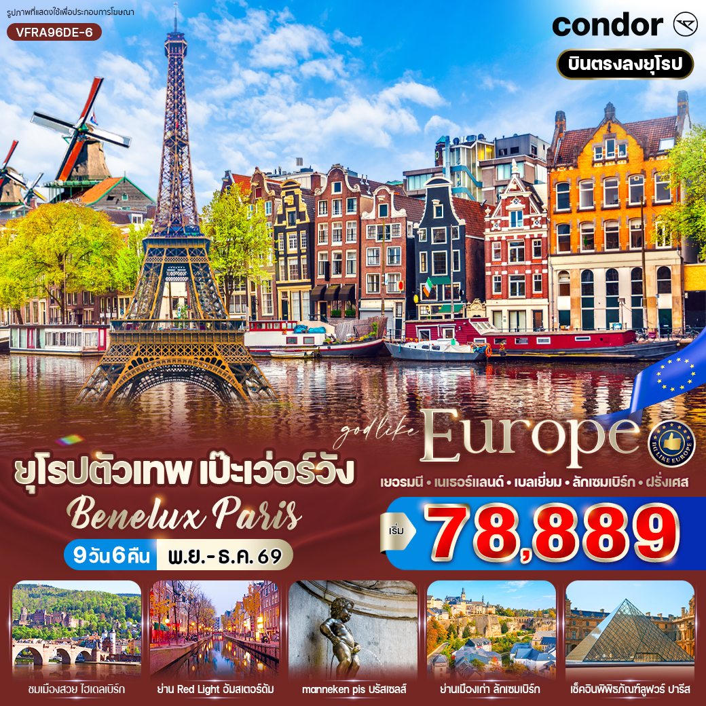

วันที่ | โปรแกรมทัวร์ | อาหาร |  |  | โรงแรม
วันที่ | โปรแกรมทัวร์ | เช้า | เที่ยง | เย็น | โรงแรม
1 | สนามบินสุวรรณภูมิ
2 | (เยอรมนี) สนามบินแฟรงค์เฟิร์ต - เวียสบาเดิน - โบสถ์มาร์กท์เคียร์เชอ - ศาลากลางหลังใหม่ (New Town Hall) - บอบพาร์ด - ล่องเรือแม่น้ำไรน์ สู่ เมืองซังกอร์ - เมืองโคโลญ – มหาวิหารโคโลญ |  |  |  | โรงแรมมาตรฐานยุโรป  3-4 ดาว หรือเทียบเท่า
3 | (เนเธอร์แลนด์) ช้อปปิ้ง McArtherGlen Outlets Roermond - หมู่บ้านกังหันลม ซานส์สคันส์ |  |  |  | โรงแรมมาตรฐานยุโรป  3-4 ดาว หรือเทียบเท่า
4 | อัมสเตอร์ดัม - โรงงานเจียระไนเพชร - จัตุรัสดามสแควร์ - ย่านโคมแดง - (เบลเยี่ยม) บลัสเซลล์ - อาคารอะโตเมียม - แมนเนเกน พิส (Manneken Pis) - จัตุรัสกรองด์ ปลาส |  |  |  | โรงแรมมาตรฐานยุโรป  3-4 ดาว หรือเทียบเท่า
5 | (ฝรั่งเศส) ปารีส - ประตูชัยฝรั่งเศส - ผ่านชมถนนช็องเซลีเซ - ผ่านชมมหาวิหารนอร์ทเทอร์ดาม - ถ่ายภาพพีระมิดแก้ว พิพิธภัณฑ์ลูฟวร์ (บริเวณภายนอก) - Duty Free น้ำหอม เครื่องสำอาง - Shopping ห้างแกลเลอรี่ลาฟาแยตต์ |  |  |  | โรงแรมมาตรฐานยุโรป  3-4 ดาว หรือเทียบเท่า
6 | จัตุรัสทรอคาเดโร - ถ่ายรูปกับหอไอเฟล - (ลักเซมเบิร์ก) มหาวิหาร Notre Dame Cathedral - เมืองเก่าลักเซมเบิร์ก |  |  |  | โรงแรมมาตรฐานยุโรป  3-4 ดาว หรือเทียบเท่า
7 | (ฝรั่งเศส) กอลมาร์ - สตราสบูร์ก - จัตุรัส Place Kléber – เมืองเก่าสตราสบูร์ก |  |  |  | โรงแรมมาตรฐานยุโรป  3-4 ดาว หรือเทียบเท่า
8 | (เยอรมนี) ไฮเดลเบิร์ก - สะพาน Karl Theodor – เมืองเก่าไฮ เดลเบิร์ก - แฟรงค์เฟิร์ต - จัตุรัสโรเมอร์ - สะพานเหล็กไอเซิร์นเนอร์เสต็ก - สนามบินแฟรงค์เฟิร์ต
9 | สนามบินสุวรรณภูมิ
** รายการทัวร์ข้างต้นอาจมีการสลับปรับเปลี่ยนได้ตามความเหมาะสม ขึ้นอยู่กับสถานการณ์หน้างาน **

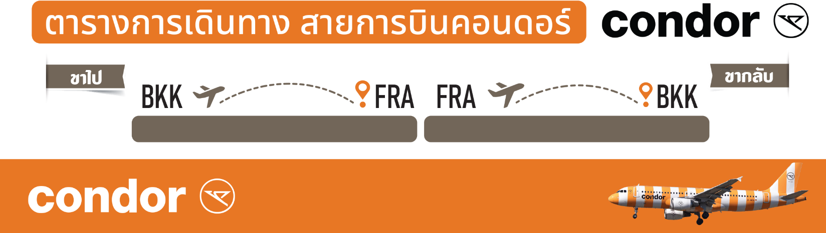
DE2363 BKK-FRA 23.50-06.40+1
DE2360 FRA-BKK 20.15-13.20+1
อัตราค่าบริการ
กำหนดวันเดินทาง | ราคาโปรโมชั่นพิเศษ
กำหนดวันเดินทาง | ราคาทัวร์  ผู้ใหญ่ / เด็ก | ราคาจอยแลนด์  (ไม่รวมตั๋วเครื่องบิน) | พักเดี่ยว  (เพิ่ม)
05-13 พฤศจิกายน 2569 | 78,889 | 55,900 | 19,900
19-27 พฤศจิกายน 2569 | 79,991 | 55,900 | 19,900
06-14 ธันวาคม 2569 *วันรัฐธรรมนูญ* | 83,333 | 55,900 | 19,900
เด็กทารก Infant ราคาท่านละ 19,900 บาท (ทารกต้องมีอายุไม่เกิน 2 ปีบริบูรณ์ ณ วันเดินทางกลับ)
**เด็กทารก ไม่มีที่นั่งบนเครื่องบิน ไม่มีน้ำหนักกระเป๋า ไม่มีเตียง**
**จอยแลนด์ (ไม่รวมตั๋วเครื่องบิน ไป-กลับ) หากลูกค้าต้องการจอยแลนด์ กรุณาสอบถามสถานะกรุ๊ปก่อนทำการจอง**
***สำหรับลูกค้าจอยแลนด์ ลูกค้าจะต้องเดินทางตามโปรแกรมร่วมกับคณะเท่านั้น
หากเกิดเหตุสุดวิสัยที่ส่งผลให้คณะไม่สามารถเดินทางได้ หรือเกิดความล่าช้าในการเดินทาง อันเนื่องมาจาก
เหตุการณ์ที่อยู่นอกเหนือการควบคุมของบริษัท ไม่ว่าจะเป็น ความล่าช้าหรือการยกเลิกเที่ยวบิน การนัดหยุดงาน
การประท้วง การจลาจล โรคระบาด ภัยธรรมชาติ ภัยสงคราม การปิดน่านฟ้า อุบัติเหตุ หรือเหตุการณ์ไม่คาดคิดอื่นใด
บริษัทขอสงวนสิทธิ์ไม่รับผิดชอบต่อค่าใช้จ่ายหรือความเสียหายเพิ่มเติมที่อาจเกิดขึ้นจากเหตุการณ์ดังกล่าว***

*ค่าบริการข้างต้นเฉพาะนักท่องเที่ยวถือพาสปอร์ตไทยเท่านั้น กรณีถือพาสปอร์ตต่างชาติชำระเพิ่ม 3,000 บาท
ค่าทัวร์ไม่รวมค่าจ้างคนขับรถท้องถิ่น ท่านละ 4,000 บาท *ชำระที่สนามบินก่อนออกเดินทาง*
ค่าทิปหัวหน้าทัวร์ (ตามมาตรฐานการให้ทิป วันละ 100 บาท/ท่าน/วัน) ทั้งนี้ขึ้นอยู่กับความพึงพอใจของลูกค้า

วันแรก สนามบินสุวรรณภูมิ
19.30 น. คณะพร้อมกันที่ สนามบินสุวรรณภูมิ อาคารผู้โดยสารขาออกระหว่างประเทศ ชั้น 4 เคาน์เตอร์สายการบิน CONDOR AIRLINES (DE) โดยมีเจ้าหน้าที่บริษัทฯคอยต้อนรับและอำนวยความสะดวกด้านเอกสารการเดินทาง
*** เที่ยวบินหรือเวลาอาจมีการเปลี่ยนแปลง ทั้งนี้ขึ้นอยู่กับสายการบินเป็นผู้กำหนด ***
ขอสงวนสิทธิ์ในการเลือกที่นั่งบนเครื่องบินเนื่องจากเป็นตั๋วกรุ๊ป การจัดที่นั่งจะเป็นระบบ RANDOM ที่นั่งอาจจะไม่ได้นั่งติดกัน
ทางบริษัทไม่สามารถเข้าไปแทรกแซงได้ ซึ่งเป็นไปตามเงื่อนไขของสายการบินเป็นผู้กำหนด
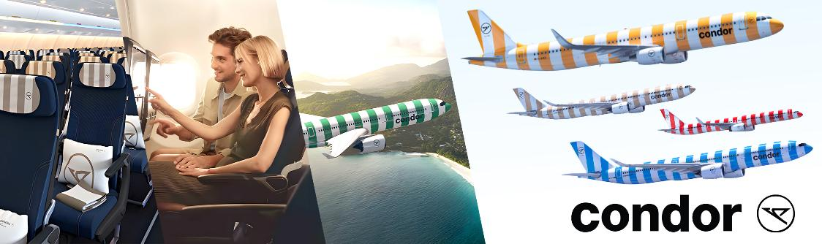
23.50 น. ออกเดินทางสู่ สนามบินนานาชาติแฟรงค์เฟิร์ต ประเทศเยอรมนี โดยสายการบิน CONDOR AIRLINES (DE) เที่ยวบินที่ DE2363 (บริการอาหารและเครื่องดื่มบนเครื่อง) (ใช้เวลาบินประมาณ 11.50 ชั่วโมง)

วันที่สอง (เยอรมนี) สนามบินแฟรงค์เฟิร์ต - เวียสบาเดิน - โบสถ์มาร์กท์เคียร์เชอ - ศาลากลางหลังใหม่ (New Town Hall) - บอบพาร์ด - ล่องเรือแม่น้ำไรน์ สู่ เมืองซังกอร์ - เมืองโคโลญ – มหาวิหารโคโลญ (-/L/-)
06.40 น. ถึง สนามบินแฟรงค์เฟิร์ต ประเทศเยอรมนี (เวลาในยุโรป ช้ากว่าไทยประมาณ 5-6 ชั่วโมง กรุณาปรับเวลาให้ตรงตามเวลาท้องถิ่น เพื่อความสะดวกในการนัดหมาย) ในช่วงเดือนพฤศจิกายน-เดือนเมษายน จะช้ากว่าไทย 6 ชั่วโมง และในช่วงเดือนเมษายน-เดือนตุลาคม จะช้ากว่าไทย 5 ชั่วโมง ผ่านขั้นตอนการตรวจคนเข้าเมืองและศุลกากรเรียบร้อยแล้ว

จากนั้นเดินทางสู่ เมืองเวียสบาเดิน (Wiesbaden) (ใช้เวลาเดินทางประมาณ 45 นาที) เมืองหลวงของรัฐเฮสเซอ (Hesse) ทางตะวันตกของประเทศเยอรมนี และเป็นส่วนหนึ่งของภูมิภาคแฟรงค์เฟิร์ต–ไรน์–ไมน์ (Frankfurt Rhine-Main Metropolitan Region) ซึ่งถือเป็นศูนย์กลางทางเศรษฐกิจ การเงิน และวัฒนธรรมที่สำคัญแห่งหนึ่งของยุโรป
ชื่อ “Wiesbaden” มีความหมายว่า “ทุ่งหญ้าแห่งการอาบน้ำแร่” และได้รับการยกย่องให้เป็นหนึ่งในเมืองสปาที่เก่าแก่และมีชื่อเสียงที่สุดของยุโรป ด้วยประวัติศาสตร์การใช้น้ำพุร้อนธรรมชาติที่สืบทอดมาตั้งแต่สมัยโรมันกว่า 2,000 ปี จนได้รับสมญานามว่าเป็น “เมืองแห่งน้ำพุร้อน” (City of Hot Springs)

นำท่านชม โบสถ์มาร์กท์เคียร์เชอ (Marktkirche) โบสถ์อิฐสีแดงขนาดใหญ่ที่โดดเด่นด้วยยอดแหลมสไตล์นีโอโกธิก สูงตระหง่านเหนือจัตุรัสกลางเมืองเวียสบาเดิน ภายในโดดเด่นด้วยกระจกสีและการตกแต่งอันงดงาม ซึ่งสะท้อนถึงความรุ่งเรืองของเมืองในช่วงศตวรรษที่ 19
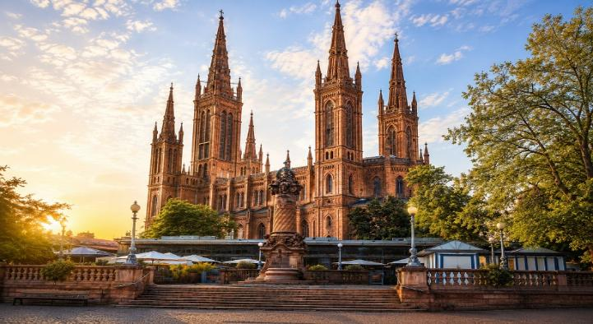
จากนั้นบริเวณจัตุรัสใกล้เคียง ท่านจะได้ชม ศาลากลางหลังใหม่ (New Town Hall หรือ Neues Rathaus) อาคารสไตล์นีโอเรอเนซองส์ที่สร้างขึ้นอย่างโอ่อ่า โดดเด่นด้วยงานแกะสลักหินอันประณีต สะท้อนถึงความมั่งคั่งของเวียสบาเดินในยุคที่เมืองกำลังก้าวขึ้นเป็นหนึ่งในเมืองสปาที่สำคัญที่สุดของยุโรป

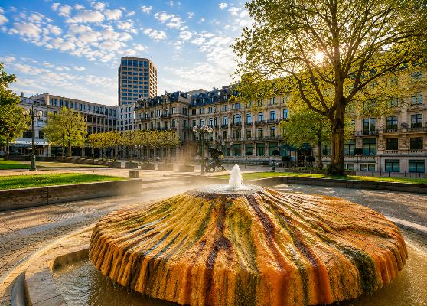
หากเดินต่อไปตามถนนสายเก่าแก่ที่รายล้อมด้วยร้านค้าและคาเฟ่ จะนำท่านสู่ Kochbrunnen หรือตาน้ำพุร้อนโคชบรุนเนน สัญลักษณ์สำคัญของเมือง น้ำพุร้อนแห่งนี้ผุดขึ้นจากใต้ดินด้วยอุณหภูมิประมาณ 66 องศาเซลเซียส พร้อมกลิ่นแร่กำมะถันอันเป็นเอกลักษณ์ ซึ่งเป็นหลักฐานถึงประวัติศาสตร์อันยาวนานของเวียสบาเดินในฐานะเมืองแห่งการบำบัดด้วยน้ำแร่ตั้งแต่สมัยโรมัน การเดินจากโบสถ์ผ่านศาลากลางมาสู่น้ำพุร้อนจึงเปรียบเสมือนการเดินผ่านเรื่องราวของเมือง ทั้งด้านศาสนา การปกครอง และวัฒนธรรมสปาที่ทำให้เวียสบาเดินมีชื่อเสียงมาจนถึงปัจจุบัน

จากนั้นเดินทางสู่ เมืองซังกอร์ (Sankt Goar) (ใช้เวลาเดินทางประมาณ 1.45 ชั่วโมง) เมืองที่ตั้งอยู่ใจกลางช่องเขา Rhine Gorge ขึ้นชื่อเรื่องปราสาทโบราณ และไร่องุ่น ตั้งอยู่บนริมฝั่งแม่น้ำไรน์ทางด้านตะวันตก

เที่ยง รับประทานอาหารกลางวัน ณ ภัตตาคาร

นำท่าน ล่องเรือแม่น้ำไรน์ สู่ เมืองบอบพาร์ด (Boppard) เป็นเส้นทางสายโรแมนติกที่สวยงามและได้รับความนิยมที่สุดในเยอรมนี เป็นช่วงที่แม่น้ำแคบและคดเคี้ยวที่สุด เส้นทางนี้ตัดผ่าน หุบเขาแม่น้ำไรน์ตอนกลาง (Upper Middle Rhine Valley) ผ่านปราสาทโบราณหลายแห่ง และผ่านโค้งน้ำรูปเกือกม้าขนาดใหญ่ (Bopparder Hamm) อิสระให้ท่านชมวิวทิวทัศน์ และเก็บภาพถ่ายระหว่างล่องเรือ
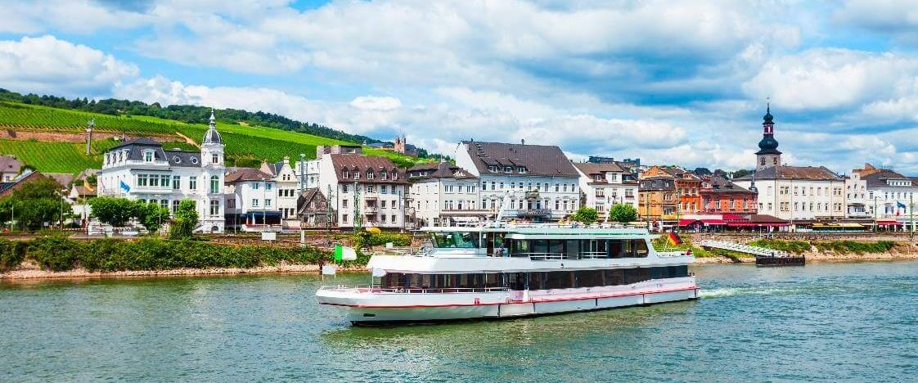
เดินทางถึง เมืองบอบพาร์ด (Boppard) เมืองเล็กแสนน่ารักตั้งอยู่ริมฝั่งแม่น้ำไรน์ มีเสน่ห์ด้วยสถาปัตยกรรมก่าแก่เฉพาะตัว บ้านเรือนสีสันสดใส

จากนั้นนำท่านเดินทางสู่ เมืองโคโลญ (Cologne Cathedral) (ใช้เวลาเดินทางประมาณ 1.45 ชั่วโมง) ถ่ายภาพกับ มหาวิหารโคโลญ (Cologne Cathedral) ศาสนสถานของคริสต์ศาสนาโรมันคาทอลิก นับเป็นมหาวิหารที่ใหญ่และสูงในโลก ในสมัยนั้น สร้างและตกแต่งด้วยสถาปัตยกรรมแบบโกธิค โดดเด่นด้วยหอคอยคู่ความสูง 157.38 เมตรเป็นแลนด์มาร์คแห่งเมืองโคโลญคู่กับสะพานโฮเอินซอลเลิร์นที่ทอดข้ามแม่น้ำไรน์ สร้างเพื่ออุทิศให้นักบุญปีเตอร์ และพระแม่มารี ปัจจุบันเป็นที่ประดิษฐานของหีบสามกษัตริย์อันล้ำค่า และใกล้กันจะมี ที่ว่าการเมืองโคโลญ (Cologne City Hall) เป็นที่ว่าการเมืองที่เก่าแก่ที่สุด ในเยอรมัน และ โบสถ์เซนต์มาร์ตินคริสตจักร (Great St. Martin Church) โบสถ์คาทอลิกแบบโรมัน ที่สะท้อนเสน่ห์และประวัติศาสตร์อันยาวนานของเมืองแห่งนี้ได้อย่างลงตัว (ไม่รวมค่าเข้าชมภายในมหาวิหารโคโลญ ท่านละประมาณ 15 ยูโร)
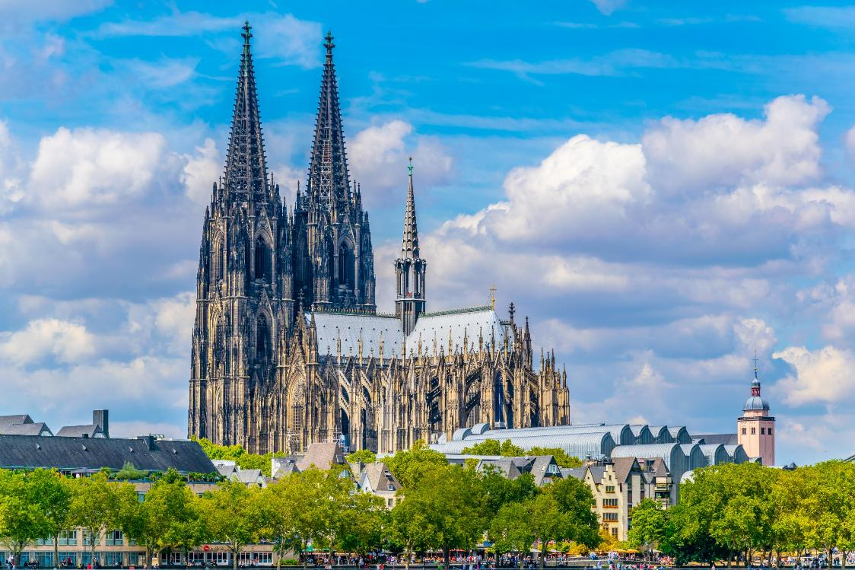

เพื่อให้ท่านได้เพลิดเพลินในการเดินเล่นอย่างเต็มอิ่มจุใจ อิสระอาหารเย็นตามอัธยาศัย
สมควรแก่เวลา นำท่านเดินทางเข้าสู่ที่พัก (ใช้เวลาเดินทางประมาณ 1 ชั่วโมง)
ที่พัก โรงแรมมาตรฐานยุโรป 3-4 ดาว หรือเทียบเท่า

วันที่สาม (เนเธอร์แลนด์) ช้อปปิ้ง McArtherGlen Outlets Roermond - หมู่บ้านกังหันลม ซานส์สคันส์ (B/-/D)
เช้า รับประทานอาหารเช้า ณ โรงแรมที่พัก

จากนั้นนำท่านเดินทางสู่ McArthur Glen Outlet Roermond (ใช้เวลาเดินทางประมาณ 1 ชั่วโมง) เอาท์เลทขนาดใหญ่ที่เน้นแบรนด์เนมในราคาสุดพิเศษจำนวนมากลดราคาสูงสุดถึง 70% แบรนด์ชั้นนำจากเกือบทั่วโลกมาให้เลือกซื้อเลือกช้อปกัน เช่น Gucci , Prada , Burberry, Stone Island , Valentino , Armani , boss , Michael Kors , Karl Lagerfeld , Benetton, Calvin Klein, Crocs , Guess, Lacoste, Diesel และอีกมากมาย
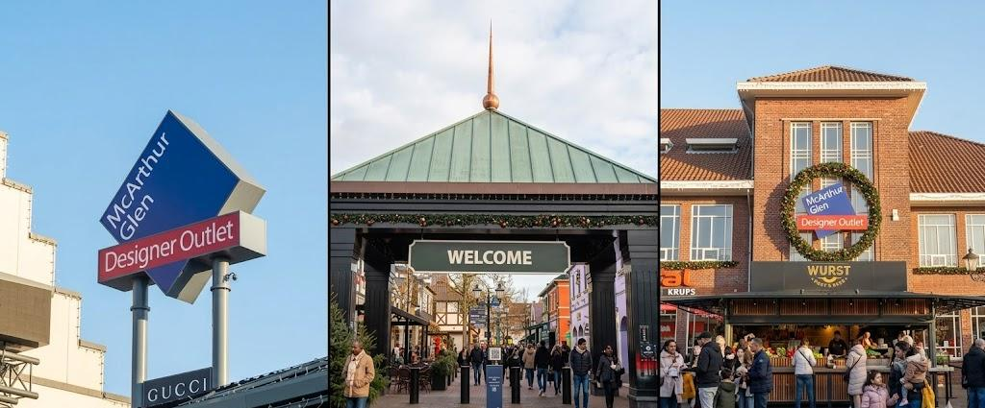

เพื่อให้ท่านได้เพลิดเพลินในการเดินเล่นอย่างเต็มอิ่มจุใจ อิสระอาหารกลางวันตามอัธยาศัย
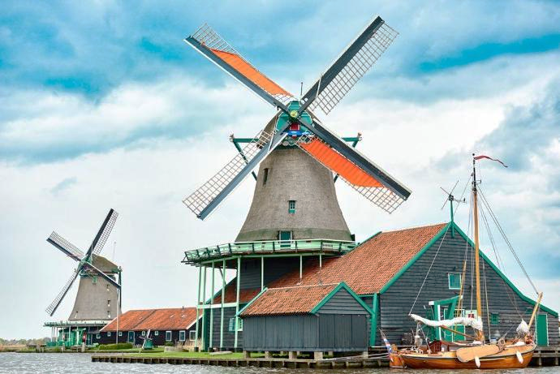
จากนั้นนำท่านเดินทางสู่ หมู่บ้านกังหันลมซานส์สคันส์ (Zaanse Schans) ตั้งอยู่ทางตอน เหนือของอัมสเตอร์ดัม ปัจจุบันเป็นพิพิธภัณฑ์เปิดให้เข้าชมวิถีชีวิตความเป็นอยู่ของชาวดัชต์ ที่ใช้กังหันลมกว่าร้อยแห่ง ในงานอุตสาหกรรมมาตั้งแต่ศตวรรษที่ 17-18 โดยทำหน้าที่ผลิตน้ำมันจากดอกมัสตาร์ด กระดาษงานไม้ นอกจากนี้ ภายในหมู่บ้านแห่งนี้ยังมี พิพิธภัณฑ์ที่น่าสนใจ อาทิเช่น พิพิธภัณฑ์เบอเกอรี่ชีสฟาร์ม นาฬิกา ร้านขายเครื่องกาแฟ และชา โรงอบน้ำมัน (Oil Mill) และโรงงานทำรองเท้าไม้ที่อยู่คู่ กับชาวดัชต์มาแต่โบราณ อิสระให้ท่านถ่ายภาพคู่กับสัญลักษณ์ ของประเทศเนเธอร์แลนด์ และ เลือกซื้อของฝากตามอัธยาศัย

เย็น รับประทานอาหารเย็น ณ ภัตตาคาร
ที่พัก โรงแรมมาตรฐานยุโรป 3-4 ดาว หรือเทียบเท่า

วันที่สี่ อัมสเตอร์ดัม - โรงงานเจียระไนเพชร - จัตุรัสดามสแควร์ - ย่านโคมแดง - (เบลเยี่ยม) บลัสเซลล์ - อาคารอะโตเมียม - แมนเนเกน พิส (Manneken Pis) - จัตุรัสกรองด์ ปลาส (B/-/D)
เช้า รับประทานอาหารเช้า ณ โรงแรมที่พัก
นำท่านเดินทางสู่ อัมสเตอร์ดัม (Amsterdam) เมืองหลวงของประเทศเนเธอร์แลนด์ (ใช้เวลาเดินทางประมาณ 30 นาที) ตั้งอยู่ริมแม่น้ำ Amstel ซึ่งที่มาของชื่อเมือง มาจากการรวมชื่อของแม่น้ำเข้ากับคำว่า “Dam” ที่แปลว่าเขื่อน ความหมายรวมหมายถึงเมืองที่ตั้งอยู่ริมเขื่อนของแม่น้ำอัมสเติล จนกลายมาเป็น Amsterdam ทำให้ถูกขนานนามว่า เวนิสแห่งทะเลเหนือ เมืองอัมสเตอร์ดัมแห่งนี้มีประวัติศาสตร์เริ่มต้นจากการเป็นหมู่บ้านชาวประมง ในคริสต์ศตวรรษที่ 12 ก่อนจะกลายเป็นศูนย์กลางการค้า การเงิน และการเดินเรือที่สำคัญ ในช่วงคริสต์ศตวรรษที่ 17 ซึ่งเป็นช่วงยุคทองของเนเธอร์แลนด์ และขยายตัวออกไปอีกในศตวรรษที่ 19 และ 20 แต่ระบบคลองที่สร้างขึ้นในศตวรรษที่ 17 ยังได้รับการรักษาไว้เป็นอย่างดีจนกลายเป็นส่วนหนึ่งของมรดกโลกที่ได้รับการขึ้นทะเบียนกับองค์การยูเนสโก
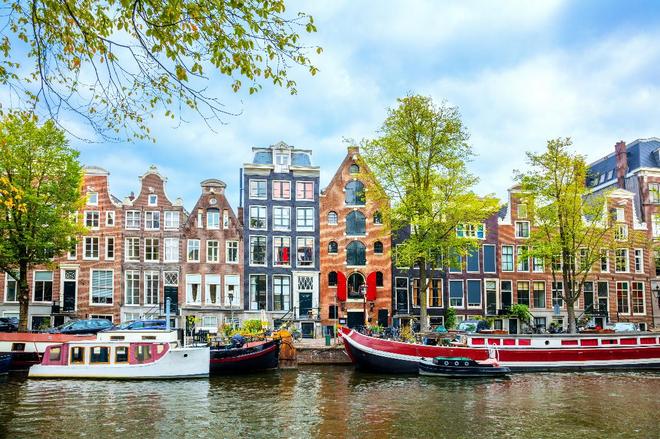

นำท่านชมการ สาธิตการเจียระไนเพชร (Coster Diamonds) อุตสาหกรรมการเจียระไนเพชรของเนเธอร์แลนด์ได้รับการยกย่องว่าดีที่สุดแห่งหนึ่งของโลก ท่านสามารถเลือกซื้อกลับบ้านได้

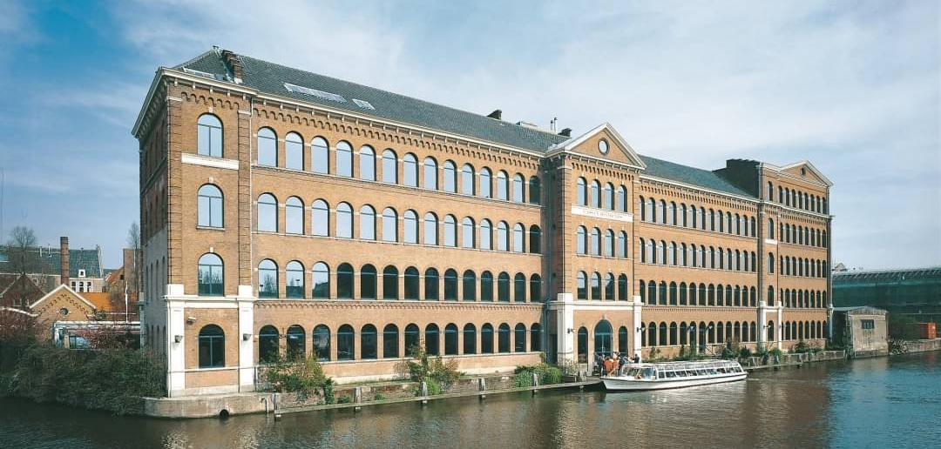

Optional Tour : ล่องเรือหลังคากระจกชมเมืองอัมสเตอร์ดัม ราคาท่านละประมาณ 30 EUR
หากมีเวลา ท่านสามารถล่องเรือหลังคากระจกเพื่อชมบ้านเรือน และ วิถีชีวิตความเป็นอยู่แบบชาวดัชต์
ใช้เวลาล่องเรือประมาณ 40 นาที - 1 ชั่วโมง
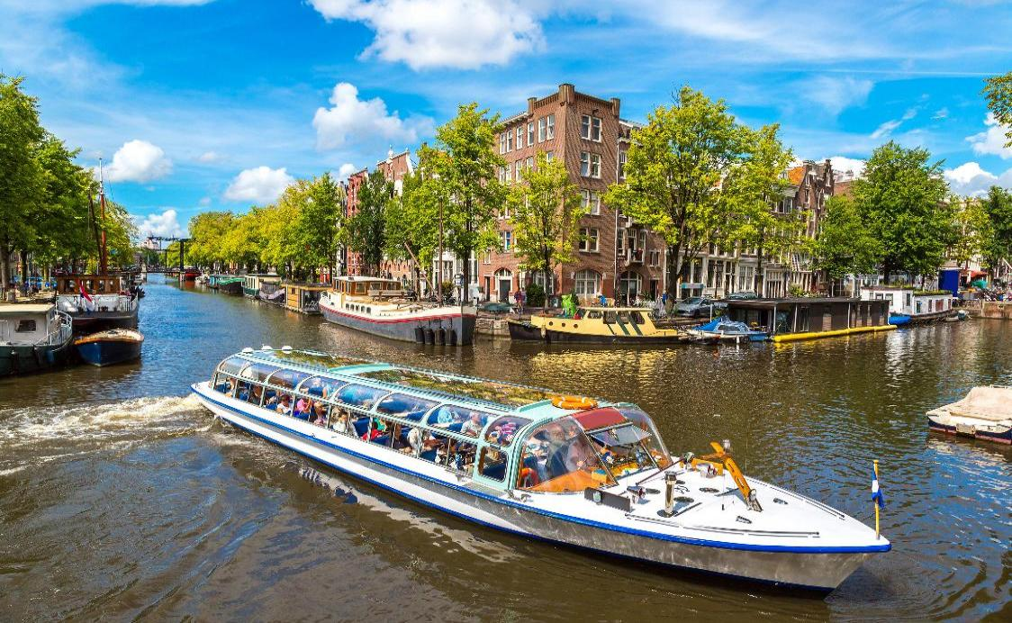
ราคาอาจมีการเปลี่ยนแปลง สำหรับท่านที่สนใจสามารถแจ้งความประสงค์ กับทางหัวหน้าทัวร์ได้โดยตรง
ทางบริษัทขอสงวนสิทธิ์ในการซื้อ OPTIONAL TOUR ผ่านหัวหน้าทัวร์เท่านั้น ด้วยเหตุผลในเรื่องของราคาทัวร์ และด้านความปลอดภัยของตัวท่านเอง รวมถึงการจัดการบริหารเวลาของกรุ๊ปทัวร์ขอบพระคุณทุกท่านที่ให้ความร่วมมือ

นำท่านชม จัตุรัสดามสแควร์ (Dam Square) สัญลักษณ์ของอัมสเตอร์ดัมที่เต็มไปด้วยกลิ่นอายของประวัติศาสตร์ โดยเป็นที่ตั้งของอนุสาวรีย์แห่งชาติ เพื่อเป็นการระลึกถึงผู้ที่ตกเป็นเหยื่อของสงครามโลกครั้งที่ 2 และเป็นย่านที่รายล้อมไปด้วยอาคารเก่าแก่ เป็นศูนย์รวมห้างสรรพสินค้า ร้านอาหาร และคาเฟ่ ทั้งยังเป็นสถานที่รวมตัวอันมีชีวิตชีวาไม่ว่าในโอกาสงานเฉลิมฉลองหรือการประท้วงต่างๆ ของอัมสเตอร์ดัม เดินถัดไปไม่ไกลจะเป็น Damrak เอกลักษณ์ของอัมเตอร์ดัมที่มีบ้านเรียงกันและหลังคาแต่จะหลังน่ารักๆ ใกลักันนั้นท่านจะได้พบกับสถานที่ยอดฮิตอีกแห่งหนึ่งของเมืองอัมสเตอร์ดัมนั่นก็คือ ย่านโคมแดง (Red Light District) แหล่งท่องเที่ยวยามราตรีที่ผู้เยือนเมืองอัมสเตอร์ดัม ไม่ควรพลาด แสงสียามค่ำคืนและบรรยากาศของสาวงามตู้กระจกที่ให้บริการแบบถูกกฎหมายตลอดเส้นทาง และร้านค้าที่ขายอุปกรณ์ต่างๆ ทางเพศที่นักท่องเที่ยวสามารถเดินชมได้อย่างอิสระ และไม่รู้สึกเคอะเขิน
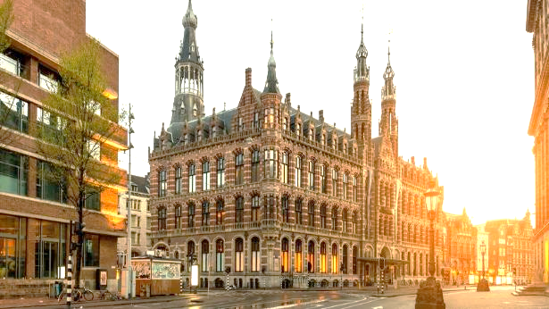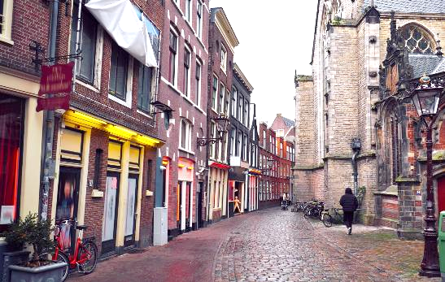

เพื่อให้ท่านได้เพลิดเพลินในการเดินเล่นอย่างเต็มอิ่มจุใจ อิสระอาหารกลางวันตามอัธยาศัย

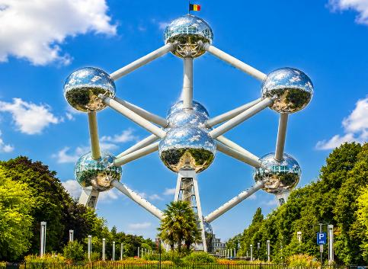
จากนั้นนำท่านเดินทางสู่ เมืองบรัสเซลส์ (Brussels) (ใช้เวลาเดินทางประมาณ 3 ชั่วโมง) เมืองหลวงของประเทศเบลเยียม เป็นเมืองเก่าแก่ที่มีความสำคัญทางประวัติศาสตร์มากมาย นอกจากนี้ ยังเป็นที่โด่งดังในเรื่องของช็อกโกแลตและเบียร์ที่ดีที่สุดในโลก และยังเป็นที่ตั้งขององค์กรระหว่างประเทศอย่างคณะกรรมาธิการยุโรป (European Commission) คณะมนตรีแห่งสหภาพยุโรป (Council of the European Union) และสำนักงานใหญ่ของนาโต (NATO) จนถูกเรียกว่า ศูนย์กลางแห่งสหภาพยุโรป

นำท่านถ่ายรูปกับ อาคารอะโตเมียม (Atomium Building) อาคารรูปทรงแปลกตาที่ได้ต้นแบบมาจากโครงสร้างการเรียงตัวกันของอะตอมซึ่งได้รับการยอมรับในแวดวงวิทยาศาสตร์ว่ามีความสมมาตร และงดงาม คืออาคารที่เป็นเครื่องหมายแห่งความสำเร็จของเบลเยียมในการก้าวเข้าสู่การเป็นประเทศที่มีขีดความสามารถในการแข่งขันระดับต้นๆ ของโลก โดยอาคารอะโตเมียมเปิดตัวครั้งแรกในงานเอ็กซ์โปครั้งที่ 17 และกลายเป็นสิ่งก่อสร้างที่ก้าวมาเป็นภาพจำสำคัญอีกแห่งของงานเวิลด์เอ็กซ์โป โดยปัจจุบันพื้นที่ภายในอาคารจะมีทั้งงานนิทรรศการ ร้านอาหาร จุดชมวิว ฯลฯ นับเป็นแลนด์มาร์กที่มีความล้ำหน้าทางสถาปัตยกรรมอยู่เสมอ แม้จะถูกสร้างมาแล้วกว่า 60 ปี
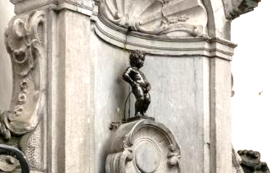
จากนั้นนำท่านถ่ายรูปกับ รูปปั้นเด็กชายกำลังฉี่ (Manneken Pis) ประติมากรรมที่ถูกใช้เป็นสัญลักษณ์ในการแสดงความเข้มแข็ง และสามัคคีของชาวบรัสเซลส์ มาตั้งแต่การรอดพ้นจากความเสียหายอย่างน่าอัศจรรย์ ในเหตุการณ์ปฏิวัติฝรั่งเศสปี 1695 โดยปัจจุบันแมนเนเกน พิส ยังรับบทบาทเป็นทูตสันถวไมตรีผ่านอาภรณ์ตามประเพณีพื้นเมืองหรือตามเทศกาลสำคัญในหลากประเทศทั่วโลก ซึ่งนักท่องเที่ยวสามารถหาชมคอลเลกชั่นเสื้อผ้าที่มีอยู่กว่า 1,000 ชุด ภายในพิพิธภัณฑ์เสื้อผ้าแมนเนเกน พิส ที่อยู่บริเวณใกล้เคียงกันได้อีกด้วย

จากนั้นให้ท่านอิสระเดินเล่นย่าน จัตุรัสกรองด์ ปลาส (Grand-Place) จัดเป็นหนึ่งในจตุรัสที่สวยงามที่สุดในยุโรป เป็นสถานที่ซึ่งเป็นจุดรวมของอาคารและสถาปัตยกรรมที่สวยงามและเก่าเเก่เเบบบาร็อก โกธิก เเละนีโอโกธิก ศาลาว่าการกรุงบรัสเซลส์ (Brussels Town Hall) เป็นสถาปัตยกรรมเก่าเเก่ เเละเป็นอาคารที่ถือว่างดงามมาก มีจุดเด่นอยู่ที่ยอดแหลมของหอแขวนระฆัง บริเวณใกล้กันให้ท่านอิสระที่ ศูนย์การค้าแกลเลอรี รอยัล แซ็ง อูแบร์ (Galeries Royales Saint Hubert) ศูนย์การค้าที่ถูกใช้เป็นพื้นที่สังสรรค์ ช้อปปิ้ง ให้ความบันเทิงแก่เหล่าบุคคลชั้นสูงของเมืองบรัสเซลส์ในสมัยศตวรรษที่ 19 แห่งนี้ คือโครงการอสังหาริมทรัพย์ที่ใหญ่ และประสบความสำเร็จที่สุดครั้งหนึ่งของเมือง โดยได้รับการออกแบบอย่างงดงามในสถาปัตยกรรมยุคฟื้นฟูศิลปวิทยา มีร้านค้า ร้านอาหาร โรงภาพยนตร์ ฯลฯ ที่ตั้งอยู่กับศูนย์การค้ามาตั้งแต่แรกเริ่ม และแทรกไปด้วยร้านค้าแบรนด์ดังประปราย โดยปัจจุบันศูนย์การค้าแห่งนี้ไม่เพียงเป็นแหล่งรวมความบันเทิงยอดนิยมสำหรับนักท่องเที่ยวเท่านั้น แต่ยังเป็นพื้นที่ทางวัฒนธรรมซึ่งสามารถมาสัมผัสวิถีชีวิตแบบดั้งเดิมของชาวบรัสเซลส์ที่สะท้อนอยู่ในทุกอณูของศูนย์การค้า
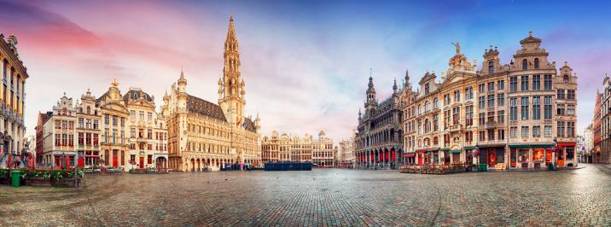

เย็น รับประทานอาหารเย็น ณ ภัตตาคาร
ที่พัก โรงแรมมาตรฐานยุโรป 3-4 ดาว หรือเทียบเท่า

วันที่ห้า (ฝรั่งเศส) ปารีส - ประตูชัยฝรั่งเศส - ผ่านชมถนนช็องเซลีเซ - ผ่านชมมหาวิหารนอร์ทเทอร์ดาม - ถ่ายภาพพีระมิดแก้ว พิพิธภัณฑ์ลูฟวร์ (บริเวณภายนอก) - Duty Free น้ำหอม เครื่องสำอาง - Shopping ห้างแกลเลอรี่ลาฟาแยตต์ (B/L/-)
เช้า รับประทานอาหารเช้า ณ โรงแรมที่พัก

นำท่านเดินทางเข้าสู่ มหานครปารีส (Paris) (ใช้เวลาเดินทางประมาณ 4.45 ชั่วโมง) เมืองหลวงของฝรั่งเศส สถานที่ในฝันแห่งหนึ่งของนักท่องเที่ยวทั่วโลก ตั้งอยู่บริเวณแม่น้ำแซน บริเวณตอนเหนือของประเทศ หนึ่งในศูนย์กลางทางเศรษฐกิจและวัฒนธรรมที่ล้ำสมัยแห่งหนึ่งของโลก เมืองแห่งศิลปะ แฟชั่น การศึกษา อบอวลไปด้วยความโรแมนติก เต็มไปด้วยประวัติศาสตร์ และความสวยงามของมหานครแห่งนี้
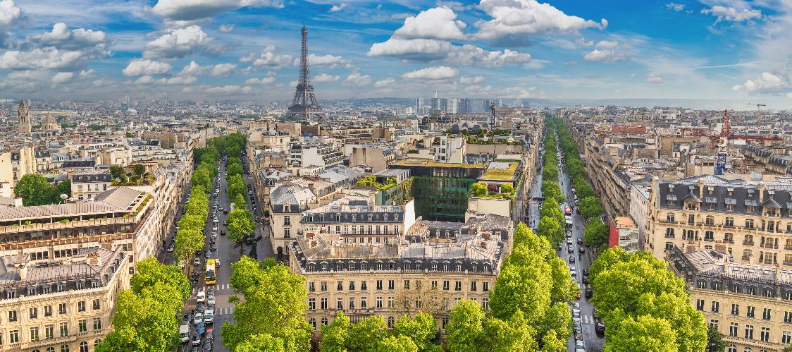

เที่ยง รับประทานอาหารกลางวัน ณ ภัตตาคาร
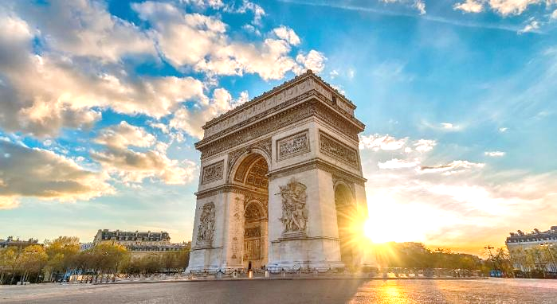
นำท่านเที่ยวชมกรุงปารีส ถ่ายภาพเป็นที่ระลึกกับ ประตูชัยนโปเลียน (Arc de Triomphe) หรือ ประตูชัยฝรั่งเศส ตั้งอยู่กลางจัตุรัสชาร์ลเดอโกล ทางทิศตะวันตกของถนนฌ็องเซลิเซ่ ประตูชัยนี้เป็นจุดเริ่มต้นและสิ้นสุดของถนนถึง 12 เส้น สร้างขึ้นเพื่ออุทิศแด่ผู้กล้า ผู้สละชีพในสงคราม นโปเลียน สงครามปฏิวัติฝรั่งเศส และสงครามโลกครั้งที่ 1 ปัจจุบันยังเป็นสุสานของทหารนิรนามอีกด้วย ผ่านชมถนนสายโรแมนติก ถนนช็องเซลีเซ (Champs Elysees) ซึ่งได้รับการขนานนามว่าเป็นถนนที่สวยที่สุดในโลกที่เต็มไปด้วยร้านค้าแบรนด์เนมจากดีไซเนอร์ชื่อก้องโลกและยังคงรักษารูปแบบสถาปัตยกรรมของตึกในสมัยโบราณ

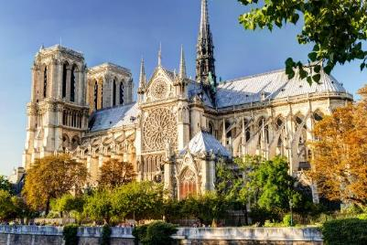
นำท่านผ่านชม มหาวิหารนอร์ทเทอร์ดาม อัญมณีแห่งสถาปัตยกรรมโกธิคยุคกลาง อายุกว่า 850 ปี สถานที่ท่องเที่ยวสำคัญในกรุงปารีสประเทศฝรั่งเศส ด้วยสถาปัตยกรรมที่งดงาม แต่ละปีมีนักท่องเที่ยวจากทั่วทุกมุมโลกไปเยี่ยมชมมหาวิหาร 13 ล้านคน เฉลี่ยวันละ 35,000 คน ตัวอาคารมีความสูงวัดถึงยอดอยู่ที่ 69 เมตร กว้าง 69 เมตร ยาว 128 เมตร ภายในและภายนอกอาคารประดับประดาด้วยประติมากรรม และหน้าต่างกระจกสี มหาวิหารนอร์ทเทอร์ดาม ตั้งอยู่บนเกาะ อีล เดอ ลา ซิเต้ กลางแม่น้ำแซน เริ่มสร้างในปี ค.ศ. 1163 ในยุคของพระเจ้าหลุยส์ที่ 7 และสร้างเสร็จในปี 1345 มหาวิหารแห่งนี้เคยได้รับความเสียหายและถูกปล่อยปละละเลยในช่วงการปฏิวัติฝรั่งเศส และนำไปสู่การบูรณะครั้งใหญ่ระหว่างปี 2387-2407 มหาวิหารนอเทรอดาม ขึ้นทะเบียนเป็นมรดกโลกในปี 1991

จากนั้นนำท่านชม พิพิธภัณฑ์ลูฟวร์ (Louvre Museum) (บริเวณภายนอก) ไม่พลาด ถ่ายภาพพีระมิดแก้ว ด้านหน้า พิพิธภัณฑ์ลูฟวร์ พิพิธภัณฑ์ชื่อดังที่ตั้งอยู่กลางเมืองใหญ่แห่งนี้ โดดเด่นสะดุดตาด้วยทางเข้าที่เป็นทรงโดมพีระมิดแก้วที่เป็นสัญลักษณ์ของพิพิธภัณฑ์ เป็นพิพิทธภัณฑ์ที่เก็บรักษาผลงานศิลปะเอาไว้มากกว่า 380,000 ชิ้น ให้ท่านอิสระได้ถ่ายรูปกับสถาปัตยกรรมอันโดดเด่นตามอัธยาศัย
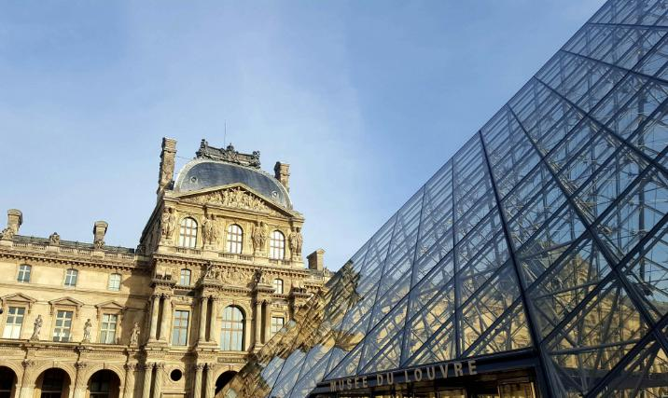
อิสระช้อปปิ้ง ณ Duty Free น้ำหอม เครื่องสำอาง และจากนั้นอิสระให้ท่าน Shopping ห้างแกลเลอรี่ ลาฟาแยตต์ (Galeries Lafayette) ห้างหรูที่มีชื่อเสียงมากที่สุดแห่งหนึ่งของปารีส ภายในอาคารเต็มไปด้วยสถาปัตยกรรมที่สวยงาม อีกทั้งยังยิ่งใหญ่อลังการ สมกับเป็นห้างสรรพสินค้าที่มีอายุมากกว่า 100 ปี เต็มไปด้วยสินค้าแฟชั่นแบรนด์เนม เครื่องสำอางมากมาย อาทิ Chanel , Christian Dior, Prada, Balenciaga ฯลฯ รวมไปถึงมีภัตตาคารซึ่งให้บริการอาหารฝรั่งเศสซึ่งเป็นรสชาติเฉพาะของเมืองปารีสอีกมากมาย

เพื่อให้ท่านได้เพลิดเพลินในการเดินเล่นอย่างเต็มอิ่มจุใจ อิสระอาหารเย็นตามอัธยาศัย
ที่พัก โรงแรมมาตรฐานยุโรป 3-4 ดาว หรือเทียบเท่า

วันที่หก จัตุรัสทรอคาเดโร - ถ่ายรูปกับหอไอเฟล - (ลักเซมเบิร์ก) มหาวิหาร Notre Dame Cathedral – เมืองเก่าลักเซมเบิร์ก (B/-/D)
เช้า รับประทานอาหารเช้า ณ โรงแรมที่พัก

นำท่านเดินทางสู่ จัตุรัสทรอคาเดโร บริเวณเนินเขา ฝั่งตรงข้ามแม่น้ำแซน มีลานกว้างขนาดใหญ่สามารถมองเห็นได้ทั้งหอไอเฟล สวนสาธารณะชองเดอมาร์ส เป็นจุดที่ถ่ายรูป หอไอเฟล ได้ดีที่สุดอีกแห่งหนึ่งในปารีส (กรณีจัตุรัสทรอคาเดโร มีการจัดงานหรือปิดในวันที่เดินทางไป จะต้องเปลี่ยนจุดถ่ายรูปหอไอเฟลเป็นมุมอื่นๆแทน)
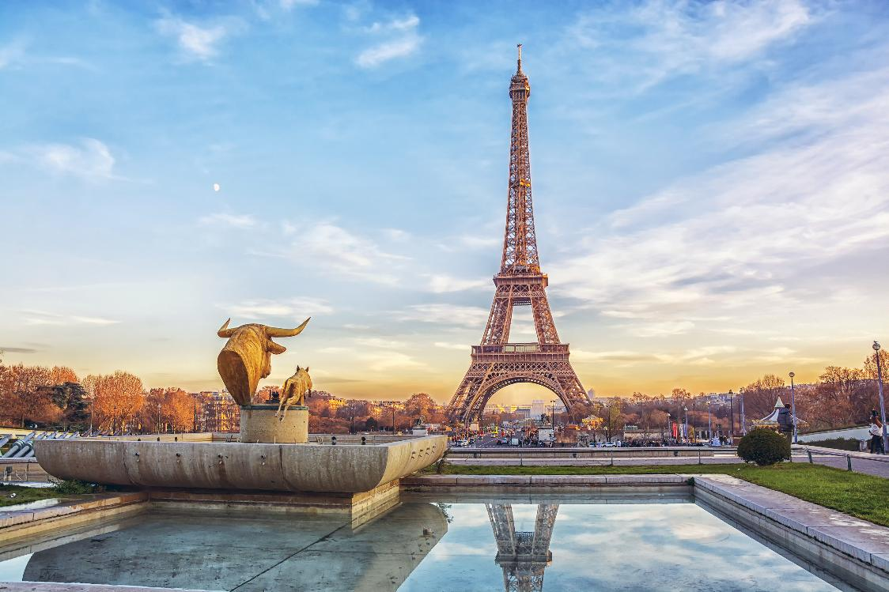

เพื่อให้ท่านได้เพลิดเพลินในการเดินเล่นอย่างเต็มอิ่มจุใจ อิสระอาหารกลางวันตามอัธยาศัย
นำท่านเดินทางสู่ ประเทศลักเซมเบิร์ก (Luxembourg) (ใช้เวลาเดินทางประมาณ 5.30 ชั่วโมง) ตั้งอยู่ทางตะวันตกเฉียงเหนือของทวีปยุโรป เป็นประเทศที่ไม่มีทางออกสู่ทะเล ด้วยพื้นที่เพียง 2,586 ตารางกิโลเมตรจึงทำให้ลักเซมเบิร์กเป็นรัฐอธิปไตยที่เล็กที่สุดแห่งหนึ่งในทวีปยุโรป

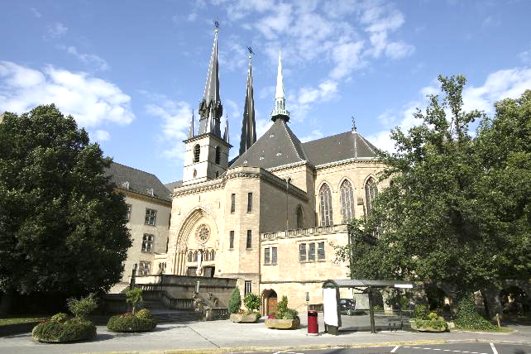
นำท่านชม มหาวิหาร Notre Dame Cathedral เป็นมหาวิหารชื่อดังของ ลักเซมเบิร์ก ที่มีชื่อเสียงโด่งดังไปทั่วโลก ด้วยวิหารแห่งนี้เป็นสถาปัตยกรรมแบบโกธิกผสมเรอเนซองส์ที่สวยที่สุดเมื่อเทียบกับมหาวิหารที่สร้างขึ้นแบบฝรั่งเศส มีจุดเด่นเป็นยอดแหลมสูง 3 ยอด สามารถมองเห็นได้แต่ไกล ด้วยเอกลักษณ์และความงดงามที่ทำให้โบสถ์แห่งนี้แตกต่างจากมหาวิหารทั่วไป ส่งผลให้ปัจจุบันมหาวิหารแห่งนี้กลายอีกหนึ่งเป็นสถานที่ท่องเที่ยวสำคัญของลักเซมเบิร์กที่นักท่องเที่ยวต้องไปเยือน จากนั้นให้ท่านอิสระเดินเล่นชม เมืองเก่าของลักเซมเบิร์ก

เย็น รับประทานอาหารเย็น ณ ภัตตาคาร
สมควรแก่เวลา นำท่านเดินทางเข้าสู่ที่พัก (ใช้เวลาเดินทางประมาณ 1.45 ชั่วโมง)
ที่พัก โรงแรมมาตรฐานยุโรป 3-4 ดาว หรือเทียบเท่า

วันที่เจ็ด (ฝรั่งเศส) กอลมาร์ - สตราสบูร์ก - จัตุรัส Place Kléber – เมืองเก่าสตราสบูร์ก (B/-/D)
เช้า รับประทานอาหารเช้า ณ โรงแรมที่พัก

นำท่านเดินทางสู่ เมืองกอลมาร์ (Colmar) (ใช้เวลาเดินทางประมาณ 2.45 ชั่วโมง) เมืองเล็กๆ น่ารัก ตั้งอยู่ใน แคว้นอัลซาส (Alsace) เป็น 1 ใน 8 แคว้นผลิตไวน์ สำคัญของฝรั่งเศสถูกจัดให้เป็นเมืองที่มีความโรแมนติคเมืองหนึ่งของประเทศฝรั่งเศส อันเป็นจุดเริ่มต้นของเส้นทางสายไวน์แหล่งปลูกองุ่นพันธุ์ดี เพื่อผลิตไวน์ชั้นเลิศบริเวณเชิงเขาของเทือกเขาโวชจ์ซึ่งมีไร่องุ่นจำนวนมากเคียงคู่ไปกับอุตสาหกรรมการผลิตไวน์ชั้นเยี่ยม ชมสถาปัตยกรรมของอาคารบ้านเรือนเก่าแก่ ช่วยทำให้เมืองดูโรแมนติกยิ่งขึ้นมรดกทางสถาปัตยกรรมพบเห็นได้จากโบสถ์แบบโกธิคและโรมันสไตล์ และอาคารเก่าหลายหลังสร้างในคริสต์ศตวรรษที่ 15 บ้านเรือนเรียงรายสองฝั่งคลองดู งดงามน่ารักจนได้รับการขนานนามว่า “ลิตเติ้ลเวนิส”
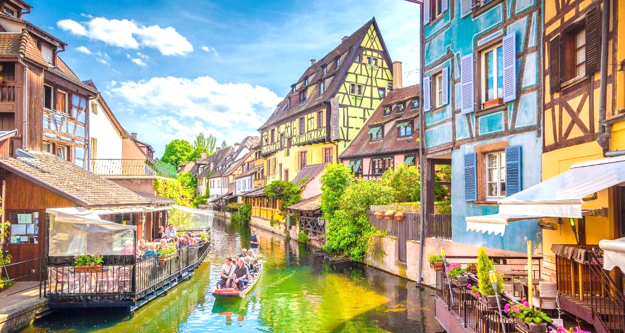

เพื่อให้ท่านได้เพลิดเพลินในการเดินเล่นอย่างเต็มอิ่มจุใจ อิสระอาหารกลางวันตามอัธยาศัย

นำท่านเดินทางสู่ เมืองสตราสบูร์ก (Strasbourg) (ใช้เวลาเดินทางประมาณ 1.15 ชั่วโมง) เมืองหลวงแห่งแคว้นอัลซาส (Alsace) ของประเทศฝรั่งเศส และยังเป็นได้รับการยกย่องเป็นเมืองมรดกโลกด้านมนุษยชาติจากองค์การยูเนสโกเมืองซึ่งผสมผสาน 2 วัฒนธรรมคือ ฝรั่งเศสและเยอรมัน เนื่องจากในอดีตถูกผลัดเปลี่ยนอยู่ภายใต้การปกครองของ 2 ประเทศนี้สลับกันไปมา ทั้งยังเป็นสถานที่ตั้งขององค์กรสำคัญของยุโรป อาทิ สภายุโรป องค์กรสิทธิมนุษยชน และศาลสิทธิมนุษยชนแห่งยุโรป ที่นี่ยังเป็นเมืองมหาวิทยาลัยดังชั้นนำที่เกอร์เธ (Goethe) นักเขียนชาวเยอรมันเคยศึกษาอยู่

นำท่านชม จัตุรัสเกลแบร์ (Place Kléber) เป็น จัตุรัสกลางเมือง ที่ใหญ่ที่สุดของสตราสบูร์ก ตั้งอยู่ใจกลางย่านการค้าของเมืองโดยตั้งชื่อตามนายพล Jean-Baptiste Kléber นักปฏิวัติชาวฝรั่งเศสซึ่งเกิดที่เมืองสตราสบูร์กในปี 1753 ลักษณะเป็นลานกว้างที่เต็มไปด้วยตึกอาคารโบราณที่สวยงาม บริเวณรอบๆจะประกอบไปด้วยร้านค้า, ร้านอาหาร, ร้านเบเกอรี่ขนมปัง, ร้านขายดอกไม้, ตลอดจนร้านขายเสื้อผ้า และอื่นๆอีกมากมาย ในวันหยุดหรือช่วงเทศกาลต่างๆที่สำคัญ สถานที่แห่งนี้ก็มักจะใช้เป็นเป็นที่จัดกิจกรรมอยู่เสมอ ที่ยิ่งใหญ่และโด่งดังก็คือ งานวันคริสต์มาสของทุกปี โดยจะมีต้นสนคริสต์มาสขนาดใหญ่อลังการซึ่งมีความสูงถึง 30 เมตรมาตั้งอยู่บริเวณใจกลางจัตุรัส
Place Kleber ถือเป็นสถานที่จัดงานคริสต์มาสแบบดั้งเดิมและเก่าแก่ที่สุดในยุโรป ซึ่งจัดกันมานานหลายศตวรรษจนโด่งดัง อันเป็นที่มาของฉายา “เมืองหลวงแห่งคริสต์มาส”
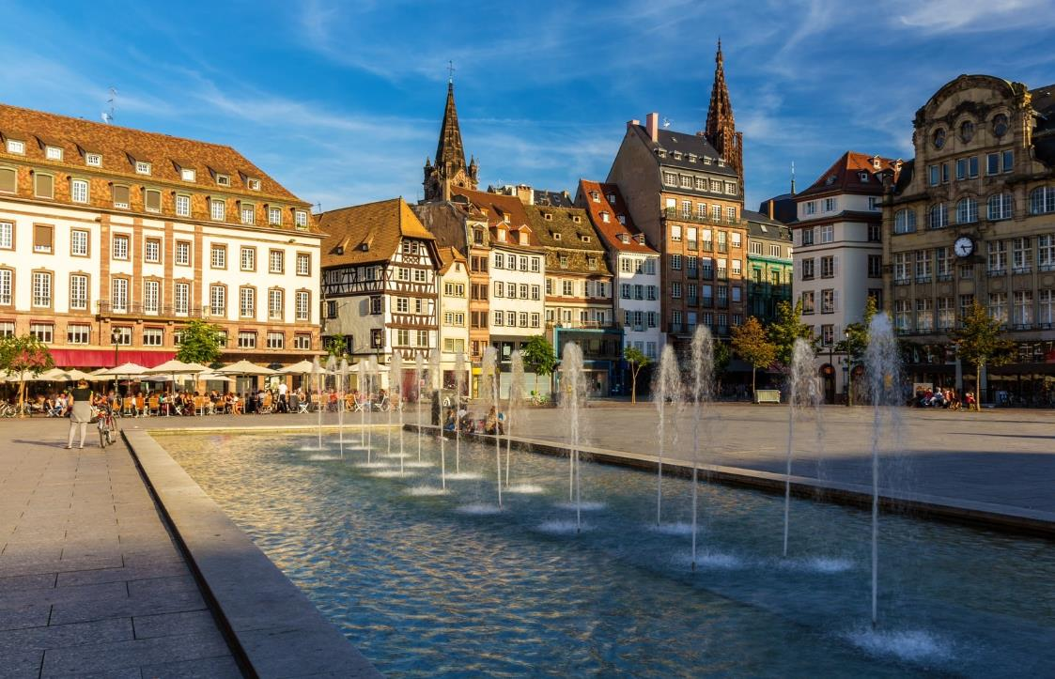

จากนั้นเดินไปไม่ไกลนัก ท่านจะได้เห็น เปอร์ติต ฟรองซ์ (La Petite France) หรือในชื่อภาษาอังกฤษว่า “Little France” อยู่ถัดจากบริเวณสะพาน Ponts Couverts บนเกาะใหญ่ กร็องดีล (Grande Île ) พื้นที่ในบริเวณนี้เป็นชุมชนเก่าแก่ที่มีอายุหลายร้อยปี มีอาคารบ้านเรือนจากยุคกลางสไตล์เยอรมันที่เรียกว่า Half-Timbered สีสันสดใสเรียงรายอยู่ริมน้ำดูน่ารักเหมือนบ้านในนิทานเด็ก ตามตรอกซอกซอยมีร้านอาหาร ร้านกาแฟที่อร่อยตั้งอยู่มากมาย
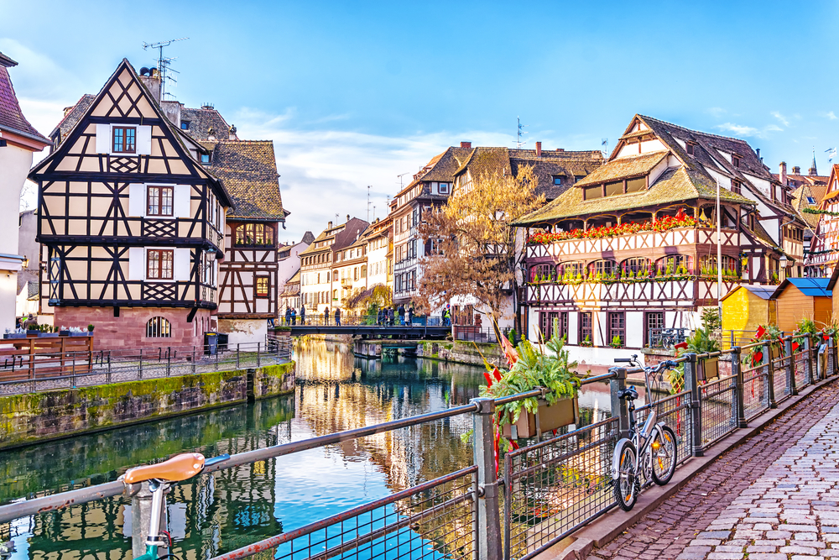

เย็น รับประทานอาหารเย็น ณ ภัตตาคาร
สมควรแก่เวลา นำท่านเดินทางเข้าสู่ที่พัก (ใช้เวลาเดินทางประมาณ 1.30 ชั่วโมง)
ที่พัก โรงแรมมาตรฐานยุโรป 3-4 ดาว หรือเทียบเท่า
วันที่แปด (เยอรมนี) ไฮเดลเบิร์ก - สะพาน Karl Theodor – เมืองเก่าไฮ เดลเบิร์ก - แฟรงค์เฟิร์ต - จัตุรัสโรเมอร์ - สะพานเหล็กไอเซิร์นเนอร์เสต็ก - สนามบินแฟรงค์เฟิร์ต (B/-/-)
เช้า รับประทานอาหารเช้า ณ โรงแรมที่พัก

เดินทางสู่ เมืองไฮเดลเบิร์ก (Heidelberg) (ใช้เวลาเดินทางประมาณ 30 นาที) เมืองเก่าแก่อายุนับพันปีของเยอรมนี เมืองแห่งนี้ขึ้นชื่อว่าโรแมนติกที่สุดในเยอรมนี อาคารบ้านเรือนสีน้ำตาลแดงที่ถูกโอบล้อมด้วยภูเขาและแม่น้ำเน็คคาร์ Neckar เมืองนี้ตั้งอยู่ทางด้านใต้ของแฟรงค์เฟิร์ต

นำท่านเดินทางสู่ Marktplatz Square จัตุรัสที่เป็นที่ตั้งของโบสถ์ Heiliggeistkirche หรือโบสถ์วิญญาณศักดิ์สิทธิ์ เดิมเคยเป็นโบสถ์ที่ถูกสร้างด้วยรูปแบบ Gothic แต่สงครามฝรั่งเศส ในปี 1709 โบสถ์นี้ได้รับความเสียหาย จึงมีการสร้างขึ้นใหม่ในแบบบารอค ปัจจุบันได้เปลี่ยนจากนิกายคาทอลิก เป็นโปรเตสแตนต์อย่างเต็มตัว อิสระท่านเดินเล่นชมเมือง หรือท่านสามารถเดินมา ถ่ายรูปบริเวณสะพาน ซึ่งเป็นจุดถ่ายรูปที่สามารถมองเห็นปราสาทไฮเดลเบิร์ก (Schloss Heidelberg) เป็นปราสาทเก่าแก่ในเมืองไฮเดลเบิร์ก ตั้งอยู่บนยอดเขาที่มองเห็นวิวเมือง ในอดีตเคยเป็นป้อมปราการและได้ถูกเปลี่ยนให้เป็น ปราสาทในช่วงปี ค.ศ.1398
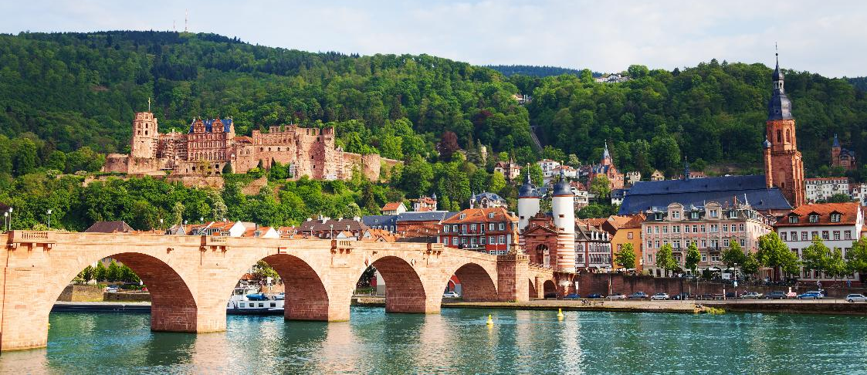

จากนั้นนำท่านเดินทางสู่ เมืองแฟรงค์เฟิร์ต (Frankfurt) (ใช้เวลาเดินทางประมาณ 1.30 ชั่วโมง) ตั้งอยู่ริมฝั่งแม่น้ำไมน์ (Main river) ศูนย์กลางทางการเงินของประเทศเยอรมนี และเป็นเมืองที่ร่ำรวยที่สุดในกลุ่มสหภาพยุโรป มีตึกระฟ้าอยู่มากมาย ซึ่งในปี 2004 เมืองแฟรงค์เฟิร์ต ได้กลายเป็นเมืองที่มีตึกระฟ้ามากที่สุดถึง 10 ตึก ซึ่งเป็นอันดับ 2 ของโลก รองเพียงเมืองปารีสเท่านั้น

เพื่อให้ท่านได้เพลิดเพลินในการเดินเล่นอย่างเต็มอิ่มจุใจ อิสระอาหารกลางวันตามอัธยาศัย

นำทุกท่านเข้าสู่ย่านเมืองเก่านครแฟรงค์เฟิร์ต ถ่ายภาพ ณ จัตุรัสโรเมอร์ (Romerberg) ซึ่งเป็นจัตุรัสที่มีชื่อเสียงเก่าแก่ที่สุด อีกทั้งด้านข้างยังมี ศาลาว่าการเมือง (The Romer) หรือ Frankfurt City Hall และ มหาวิหาร แฟรงค์เฟิร์ต (Frankfurt Cathedral) โดยมีอีกชื่อนึงว่า “มหาวิหารเซนต์บาร์โธโลมิว” มหาวิหารแห่งนี้นับว่าเป็นแลนด์มาร์กสำคัญของเมือง มีรูปแบบสถาปัตยกรรมแบบโกธิก ที่มีความสูง 95 เมตร มหาวิหารแห่งนี้ถือได้ว่าเป็นดั่งศูนย์รวมใจของคนในชาติเยอรมนี และนับเป็นโบสถ์ที่ใหญ่ที่สุดของเมือง
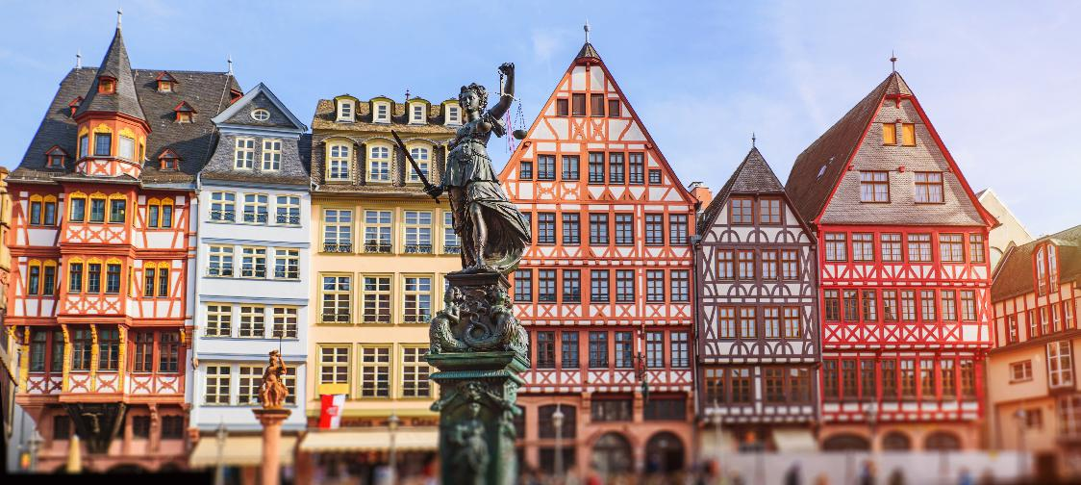

นำท่านชม สะพานไอเซิร์นเนอร์เสต็ก (Eiserner Steg) สะพานคนเดินอันเก่าแก่ของเมืองแฟรงค์เฟิร์ตที่ทอดข้ามแม่น้ำไมน์ (Main River) เชื่อมพื้นที่ระหว่างบริเวณศูนย์กลางเมืองและพื้นที่ริมแม่น้ำฝั่งใต้เข้าไว้ด้วยกัน เป็นจุดชมวิวริมแม่น้ำที่มีทัศนียภาพอันงดงาม และยังเป็นสถานที่ที่ได้รับความนิยมในการคล้องกุญแจแห่งความรักที่บริเวณรั้วด้านข้างของสะพานอีกด้วย
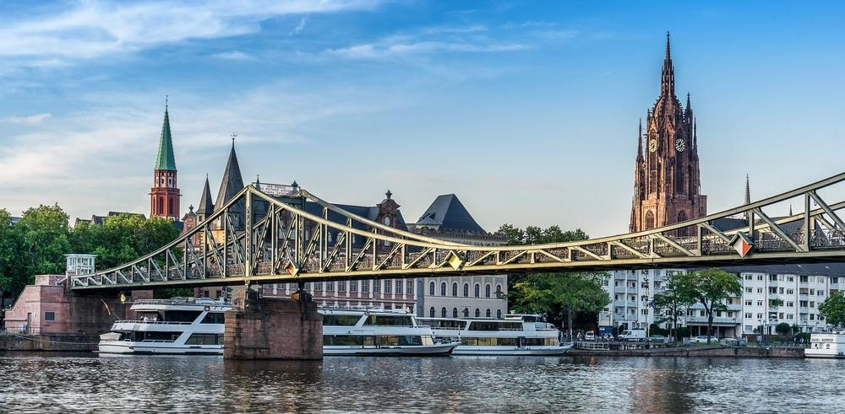

ได้เวลาอันสมควรนำท่านเดินทางสู่ สนามบินแฟรงค์เฟิร์ต (Frankfurt)

20.15 น. ออกเดินทางสู่ ประเทศไทย โดยสายการบิน CONDOR AIRLINES (DE) เที่ยวบินที่ DE2360 (บริการอาหารและเครื่องดื่มบนเครื่อง) (ใช้เวลาบินประมาณ 10.55 ชั่วโมง)

วันที่เก้า สนามบินสุวรรณภูมิ
13.20 น. เดินทางถึงสนามบินสุวรรณภูมิโดยสวัสดิภาพ



เที่ยวบิน/ที่นั่งบนเครื่องบิน (สายการบินเป็นผู้กำหนด)
โรงแรม เมนูอาหาร และโปรแกรมการเดินทางอาจมีการสลับสับเปลี่ยน หรือเปลี่ยนแปลงได้ตามความเหมาะสม
โดยมิต้องแจ้งให้ทราบล่วงหน้า อันเนื่องมาจากเหตุการณ์ต่างๆ ที่อาจเกิดขึ้นจากเหตุสุดวิสัย
เช่น เหตุการณ์ทางธรรมชาติ การเมือง สภาพอากาศไม่เอื้ออำนวย รวมไปถึงสถานะห้องพักของแต่ละโรงแรม
ทั้งนี้ทางบริษัทจะคำนึงถึงความปลอดภัยและผลประโยชน์ของผู้เดินทางเป็นสำคัญ
โดยมีตัวแทนบริษัท (มัคคุเทศก์,หัวหน้าทัวร์,คนขับรถของแต่ละสถานที่) เป็นผู้บริหารเวลาปรับเปลี่ยนตามความเหมาะสม

เงื่อนไขการจอง
1. การชำระค่าบริการ
- กรุณาชำระค่ามัดจำทัวร์ท่านละ 50,000 บาท ภายใน 2 วัน หลังจากที่นั่งได้รับการคอนเฟิร์ม (พร้อมส่งหน้าพาสปอร์ต และ แบบฟอร์มข้อมูลกรอกยื่นวีซ่า) หากไม่ชำระเงินตามที่บริษัทกำหนด ขออนุญาตตัดที่นั่งเพื่อให้ลูกค้าท่านอื่นที่รอที่นั่งอยู่โดยอัตโนมัติ
**สำคัญ** สำเนาหน้าพาสปอร์ตผู้เดินทาง (จะต้องมีอายุเหลือมากกว่า 6 เดือน นับจากวันเดินทางกลับ และจำนวนหน้าหนังสือเดินทางต้องเหลือว่างสำหรับติดวีซ่าไม่ต่ำกว่า 3 หน้า) **กรุณาตรวจสอบก่อนส่งให้บริษัท ทางบริษัทจะไม่รับผิดชอบกรณีพาสปอร์ตหมดอายุ**
- กรุณาชำระค่าทัวร์ส่วนที่เหลือ ก่อนเดินทางอย่างน้อย 35 วัน หากท่านไม่ชำระเงินหรือไม่ชำระเงินตามกำหนดให้ถือว่าท่านสละสิทธิในการเดินทางนั้นๆ (กรณีที่บริษัทต้องทำการออกตั๋วเครื่องบิน แต่หากวีซ่าออกใกล้วันเดินทาง ท่านจำเป็นต้องชำระค่าทัวร์ส่วนที่เหลือตามวันที่ทางบริษัทกำหนดเท่านั้น)
2. กรณีมีตั๋วเครื่องบินภายในประเทศ รถโดยสารภายในประเทศ หรือรถไฟ หากสายการบินมีการเปลี่ยนแปลงเที่ยวบินหรือเวลาบินใดๆก็ตาม ทางบริษัทไม่สามารถรับผิดชอบได้ทุกกรณี เพราะอยู่นอกเหนือการควบคุม

อัตราค่าบริการนี้รวม
ค่าตั๋วเครื่องบิน ไป-กลับ ชั้นประหยัด พร้อมคณะ รวมค่าภาษีสนามบิน และค่าภาษีน้ำมัน
ค่าน้ำหนักกระเป๋าสัมภาระท่านละไม่เกิน 23 กิโลกรัม 1 ใบ และถือขึ้นเครื่องไม่เกิน 7 กิโลกรัม
ค่ารถนำเที่ยวตามเส้นทางที่ระบุไว้ในโปรแกรมทัวร์ พร้อมคนขับรถ (กฎหมายไม่อนุญาตให้ขับรถเกิน 12 ช.ม./วัน)
โรงแรมที่พักตามระบุในรายการ หรือ เทียบเท่าในระดับเดียวกัน (ห้องละ 2 ท่าน)
ค่าอาหารและค่าเข้าชม ตามที่ระบุในรายการ
ค่ามัคคุเทศก์ผู้มีประสบการณ์นำเที่ยวคอยบริการและอำนวยความสะดวกตลอดการเดินทาง
ค่าประกันอุบัติเหตุระหว่างเดินทาง วงเงินท่านละ 1,000,000 บาท (เงื่อนไขตามกรมธรรม์)

อัตราค่าบริการนี้ ไม่ รวม
- ค่าภาษีมูลค่าเพิ่ม 7% และภาษีหัก ณ ที่จ่าย 3%
- ค่าธรรมเนียมวีซ่ายุโรปหรือกลุ่มเชงเก้นวีซ่าและค่าบริการของศูนย์ยื่นวีซ่า โดยประมาณ 5,000-6,500 บาท ขึ้นอยู่กับอัตราแลกเปลี่ยนที่ทางสถานทูตกำหนด และไม่รวมค่าบริการยื่นวีซ่าของเจ้าหน้าที่ท่านละ 1,800 บาท *ชำระกับเจ้าหน้าที่วีซ่า ณ วันยื่น* ทั้งนี้ไม่รวมค่าธรรมเนียมวีซ่าคิวพิเศษอื่นๆ
- กรณีลูกค้าไม่สะดวกไปตามวันยื่นวีซ่าที่บริษัทกำหนด และต้องทำคิววีซ่าแยก มีค่าบริการจองคิวเพิ่มเติม (เช็คค่าใช้จ่ายกับเจ้าหน้าที่อีกครั้ง) และหากการจองคิวของสถานทูตนั้นๆ ต้องมีการชำระเงินค่าจองคิวของศูนย์ยื่นล่วงหน้า ลูกค้าต้องชำระเงินในส่วนค่าบริการของศูนย์ยื่นวีซ่าก่อน เนื่องจากทางศูนย์ยื่นวีซ่าออกกฎใหม่ ต้องชำระค่าบริการทันทีในวันที่ทำการจองคิว ทั้งนี้หากจองแล้ว จะไม่สามารถเปลี่ยนวัน ไม่สามารถเปลี่ยนเวลา และไม่สามารถเรียกคืนค่าบริการได้
- ค่าธรรมเนียมน้ำมัน และภาษีสนามบิน ในกรณีที่สายการบินมีการปรับขึ้น
- ค่าใช้จ่ายส่วนตัวนอกเหนือจากรายการที่ระบุ เช่น ค่าทำหนังสือเดินทาง , ค่าโทรศัพท์ , ค่าอินเตอร์เน็ต , ค่าซักรีด , มินิบาร์ในห้องพัก , ค่ากระเป๋าเดินทางหากเกิดการชำรุดหรือของมีค่าที่สูญหายในระหว่างการเดินทาง , ค่ารักษาพยาบาล กรณีเกิดการเจ็บป่วยจากโรคประจำตัว รวมถึงค่าอาหารพิเศษนอกเหนือจากที่ทางทัวร์กำหนด หรือการรีเควสอาหารพิเศษต่างๆ เช่น อาหารเจ อาหารมังสวิรัติ อาหารอิสลาม อาหารทะเล เป็นต้น
- ค่าน้ำหนักกระเป๋าส่วนเกินจากที่ทางสายการบินกำหนด
- ค่าจ้างของคนขับรถท้องถิ่น ท่านละ 4,000 บาท ชำระที่สนามบิน ณ วันเดินทาง
- ค่าทิปหัวหน้าทัวร์ (ตามมาตรฐานการให้ทิปวันละ 100 บาท/ท่าน/วัน)
**ทั้งนี้ ขึ้นอยู่กับความพึงพอใจของท่าน ในการบริการของหัวหน้าทัวร์**
ค่าพนักงานยกกระเป๋า ณ โรงแรมที่พัก (ทางบริษัทฯ ไม่ได้จัดให้แก่ท่านเนื่องจากป้องกันการสูญหายจากมิจฉาชีพที่แฝงตัวเข้ามาในโรงแรมที่พักและเพื่อความสะดวกรวดเร็วในการเข้าห้องพักสำหรับทุกท่าน)
ค่าตรวจ RT-PCR TEST (ถ้ามี)

เงื่อนไขโรงแรมที่พัก
- ห้องพักโดยปกติจะสามารถพักได้ห้องละ 2 ท่าน
- กรณีลูกค้าต้องการเข้าพัก 3 ท่าน อาจจะได้เป็น 1 เตียงใหญ่ และ 1 เตียงเสริมแบบพับ หรือ SOFA BED แต่หากในวันที่เข้าพักโรงแรมนั้นไม่มีห้องสำหรับ 3 ท่าน จำเป็นต้องแยกห้องพัก เป็น... พัก 2 ท่าน 1 ห้อง และ พักเดี่ยว 1 ห้อง ไม่ว่ากรณีใดใด ผู้เข้าพักจะต้องชำระค่าห้องพักเดี่ยวเพิ่ม (ซึ่งจะทราบก่อนเดินทางประมาณ 3-5 วัน)
- สำหรับห้องพักเดี่ยว (พักท่านเดียว) ห้องอาจมีขนาดเล็ก และไม่สามารถระบุประเภทของเตียงได้ ขึ้นอยู่กับทางโรงแรมเป็นจัด
- โรงแรมที่พักส่วนใหญ่จะไม่มีเครื่องปรับอากาศ หรือแอร์ เนื่องจากสภาพภูมิอากาศจะหนาวเย็นเกือบทั้งปี
- โรงแรมที่พักส่วนใหญ่ ห้องพักจะมีขนาดเล็กกะทัดรัด ไม่มีอ่างอาบน้ำ ขึ้นอยู่กับการออกแบบของโรงแรมนั้นๆ แต่ละห้องอาจมีขนาดและการตกแต่งในลักษณะที่แตกต่างกัน
- โรงแรมจะมีการวางผังห้องพักแต่ละประเภทแตกต่างกัน จึงทำให้ห้องพักแต่ละประเภทนั้นไม่ได้อยู่ติดกันหรืออยู่คนละชั้น หากลูกค้าต้องการห้องติดกัน อาจจะไม่ได้ในรูปแบบห้องพักที่ท่านต้องการ
- กรณีห้องพัก ตามในเมืองที่ระบุไว้ในโปรแกรม มีเทศกาลวันหยุด หรืองานแฟร์ต่างๆ หรือมีการจัดงานประชุมนานาชาติ เป็นผลทำให้ห้องพักในเมืองนั้นเต็ม หรือไม่เพียงพอ ทางบริษัทฯขอสงวนสิทธิในการปรับเปลี่ยนหรือย้ายเมืองอื่นแทน

การยกเลิก
1. กรณีผู้เดินทางขอยกเลิกการเดินทาง
- ยกเลิกการเดินทางมากกว่า 31 วันก่อนเดินทางทุกกรณี เก็บค่าบริการ 8,000 บาท และค่าใช้จ่ายตามจริงที่เกิดขึ้น เช่น ค่าตั๋วเครื่องบิน ค่าโรงแรมที่พัก เป็นต้น
- ยกเลิกการเดินทางน้อยกว่า 30 วันก่อนเดินทางทุกกรณี เก็บค่าบริการทัวร์เต็มจำนวน
2. กรณีผู้เดินทางถูกปฏิเสธวีซ่าจากสถานทูต (วีซ่าไม่ผ่าน) และ กรณีผู้เดินทางเจ็บป่วย เป็นเหตุทำให้ไม่สามารถเดินทางได้
- จะต้องมีใบรับรองแพทย์ (กรณีเจ็บป่วย) เพื่อยืนยันกับสายการบินและตัวแทนบริษัทที่ต่างประเทศ (ขึ้นอยู่กับดุลยพินิจ)
- ค่าใช้จ่ายที่ไม่สามารถเรียกคืนได้ เช่น ค่าตั๋วเครื่องบิน ค่าธรรมเนียมวีซ่าและค่าบริการยื่นวีซ่า (กรณีที่ท่านยื่นวีซ่าแล้ว) ค่าโรงแรมที่พัก ค่าอาหาร ค่าเข้าสถานที่ต่างๆ เป็นต้น
- ค่าธรรมเนียมวีซ่าและค่าบริการยื่นวีซ่า ทางสถานทูตไม่คืนค่าธรรมเนียมใดๆทั้งสิ้น แม้ว่าจะผ่านหรือไม่ผ่านการพิจารณา
- ค่าตั๋วเครื่องบิน ซึ่งตั๋วเป็นเอกสารที่สำคัญในการยื่นวีซ่า หากท่านไม่ผ่านการพิจารณา จะต้องชำระค่าตั๋วเครื่องบินตามจริง
- ค่าโรงแรมที่พัก, ค่าอาหาร, ค่าเข้าสถานที่ต่างๆ เนื่องด้วยบริษัทฯ ได้มีการชำระค่าใช้จ่ายให้ตัวแทนต่างประเทศแบบเหมาขาดก่อนออกเดินทางแล้ว ไม่สามารถคืนเงินได้
3. หากท่านผ่านการพิจารณาวีซ่าแล้ว และขอยกเลิกการเดินทาง ทางบริษัทขอสงวนสิทธิ์ในการยึดค่าใช้จ่ายทั้งหมด 100%
4. กรณีผู้เดินทางถูกปฏิเสธการเข้า-ออกประเทศ ขอสงวนสิทธิ์ในการไม่คืนเงินค่าทัวร์ทั้งหมด เนื่องด้วยการการเข้า-ออกประเทศ ขึ้นอยู่กับดุลยพินิจของเจ้าหน้าที่ตรวจคนเข้าเมือง ทางบริษัทไม่สามารถเข้าไปแทรกแซงได้
5. เมื่อออกเดินทางแล้ว หากท่านไม่ใช้บริการรายการใดรายการหนึ่ง หรือไม่เดินทางพร้อมคณะ ถือว่าท่านสละสิทธิ์ไม่อาจเรียกร้องค่าบริการหรือเงินค่าทัวร์คืนได้
6. หากท่านไม่สามารถเดินทางได้ไม่ว่ากรณีใดๆ จะต้องชำระค่าส่วนต่างกรณีที่กรุ๊ปออกเดินทางไม่ครบตามจำนวน (กรุณาสอบถามรายละเอียดเพิ่มเติม)
7. กรณีจองทัวร์เดินทางช่วง วันหยุดเทศกาล, วันหยุดนักขัตฤกษ์, วันหยุดยาวต่อเนื่อง หากท่านไม่สามารถเดินทางได้ ทางบริษัทฯขอสงวนสิทธิ์เก็บค่าทัวร์ทั้งหมด โดยไม่มีเงื่อนไขใดๆ ทั้งสิ้น

